ЧАСТЬ 1: РУКОВОДСТВО АДМИНИСТРАТОРА (РАЗРАБОТЧИКА)

1. Системные требования
Для установки и запуска приложения необходимо следующее программное и аппаратное обеспечение:

Операционная система и аппаратура:
- Операционная система — Windows 10 и выше (64-разрядная)
- Процессор — Intel Core i3 или аналог (тактовая частота от 1.8 ГГц)
- Оперативная память — не менее 4 ГБ ОЗУ
- Место на диске — не менее 200 МБ свободного пространства
- Подключение к интернету — не требуется (приложение работает офлайн)

Программное обеспечение для разработки:
- Python — версия 3.10 и выше
- pip — менеджер пакетов Python (входит в стандартную поставку)
- Git — для клонирования репозитория (опционально)

2. Установка и запуск
Шаг 1. Клонирование или загрузка исходного кода:
- Скачайте исходный код проекта с репозитория GitHub
- Перейдите по ссылке https://github.com/novikovartyom2-a11y/Project---Vertex
- Скачиваете все файлы
- Перейдите в проект: cd <project-block.py>
- Запустите приложение командой: python <project-block.py>
⚠ При первом запуске приложение автоматически создаст файл базы данных (data.db) в директории проекта для хранения настроек и действий пользователя.

3. Файловая структура проекта
После установки структура директории проекта выглядит следующим образом:

project/
├── main.py
├── models.py
├── constants.py
├── widgets/
│ ├── init.py
│ ├── intbox.py
│ ├── cards.py
│ ├── schedule.py
│ ├── add_action.py
│ ├── lock.py
│ └── pulse.py
└── windows/
└── main_window.py

main.py — точка входа, запуск приложения
models.py — данные: вспомогательные конверты, модель, бизнес логика и сериализация, сохранения и загрузка файла
constants.py — стили, цвета, пути, константы
init.py — связка функций: создание карточки, работа панели, добавление действия и т.п.
intbox.py — работа указателей
cards.py — меню приложения, API
schedule.py — расписание
add_action.py — добавление действия
lock.py — блокировка приложения
pulse.py — пульсация кнопки
main_window.py — работа самой программы

ЧАСТЬ 2: РУКОВОДСТВО ПОЛЬЗОВАТЕЛЯ

1. Обзор интерфейса
Приложение состоит из пяти основных разделов, доступных через боковое меню навигации:
- Главная — главный экран управления сессией работы
- Действия — список настроенных напоминаний
- Расписание — расписание задач на выбранный день (панель справа)
- Статистика — раздел с графиками выполнения (в разработке)
- Настройки — персональные настройки приложения (в разработке)

2. Главный экран
Главный экран — это центральный элемент управления приложением. Здесь вы запускаете и останавливаете сессию работы, а также можете заблокировать приложение на заданное время.
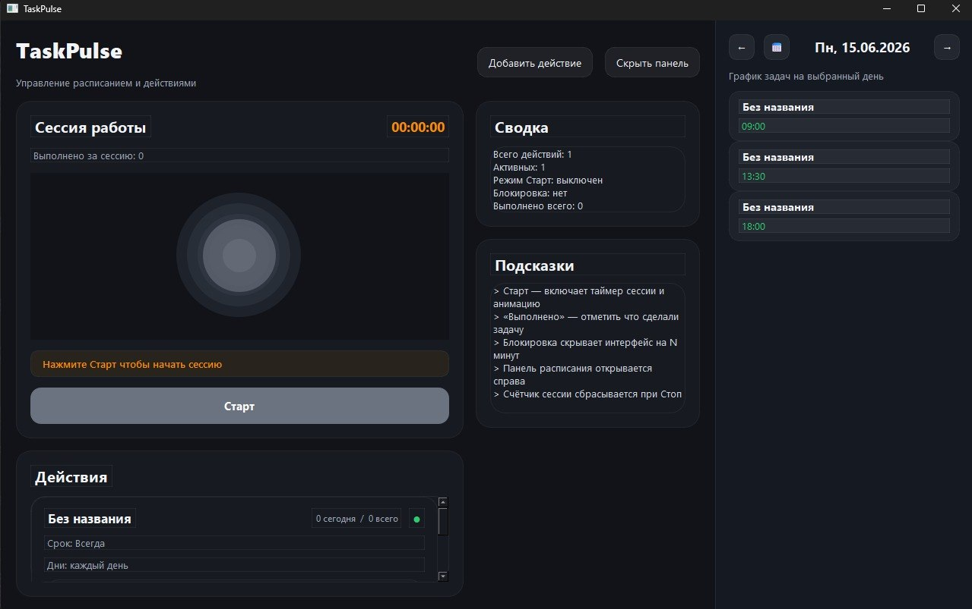
Рисунок 1 — Главный экран приложения

Элементы главного экрана:
- Кнопка «Старт / Стоп» — большая круглая кнопка в центре экрана. При нажатии запускает или останавливает сессию работы. В активном состоянии подсвечивается оранжевым цветом, в неактивном — становится серой.
- Таймер непрерывной работы — отображается рядом с кнопкой «Старт / Стоп» и показывает, сколько времени вы непрерывно работаете за компьютером. Данные фиксируются в разделе «Статистика».
- «Блокировка приложения» — кнопка в нижней части экрана, доступная только при включённом режиме «Старт». При нажатии открывается диалоговое окно подтверждения, где нужно указать время блокировки. После подтверждения приложение продолжит работать в фоне, но интерфейс будет недоступен.
- «РАСПИСАНИЕ» (боковая панель) — нажмите на вертикальную надпись «РАСПИСАНИЕ» в правой части экрана, чтобы выдвинуть боковую панель с расписанием задач на сегодня.

⚠ Кнопка «Блокировка приложения» появляется на экране только тогда, когда активирован режим «Старт». Если сессия не запущена — кнопка скрыта.

3. Раздел «Действия»
Раздел «Действия» содержит список всех добавленных вами напоминаний. Здесь можно добавить новое действие, а также редактировать или удалять существующие.

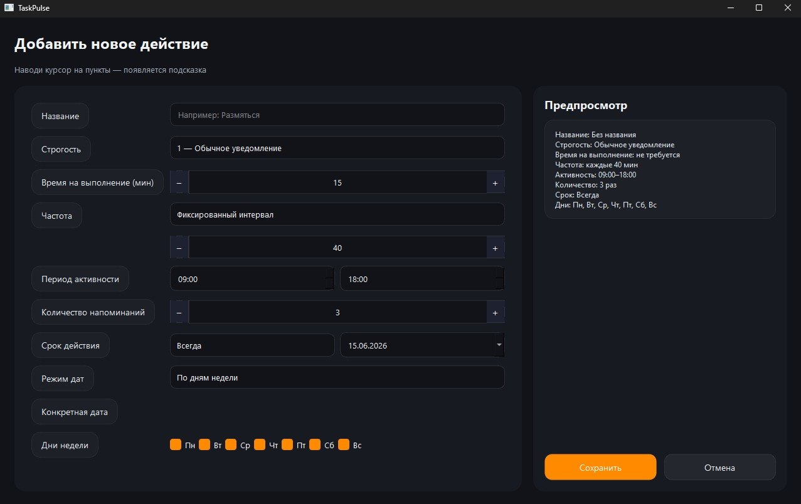
Рисунок 2 — Раздел «Действия»

Элементы экрана «Действия»:
- «+ добавить новое действие» — кнопка в верхней части списка. Нажмите, чтобы перейти на экран создания нового напоминания.
- Карточка действия — каждая строка в списке отображает: название задачи, дату, до которой активно напоминание, и количество напоминаний за день. Нажмите на карточку для редактирования или удаления.

Как добавить новое действие:
- Нажмите «+ добавить новое действие» в верхней части списка.
- Заполните параметры действия (описание каждого — ниже).
- Нажмите «Сохранить». Действие появится в списке и начнёт работать согласно настройкам.

Параметры нового действия:
- Название действия — описывает, что нужно сделать (например: «Сделать разминку», «Выпить воды»).
- Уровень строгости — определяет, как будет показано напоминание: 1) обычное уведомление в системном трее; 2) полноэкранное сообщение с таймером и возможностью отмены; 3) полноэкранное сообщение с таймером без возможности отмены.
- Время на выполнение — доступно для строгих уровней (2 и 3). Указывает, сколько времени отводится на выполнение задачи.
- Частота напоминаний — интервал между уведомлениями. Можно задать фиксированное значение (например, каждые 40 минут) или диапазон (например, от 10 до 40 минут).
- Период активности — временной промежуток в течение дня, когда будут приходить уведомления (например, с 17:00 до 21:00).
- Количество напоминаний — сколько раз в день сработает напоминание. Может быть фиксированным или варьирующимся.
- Срок действия — дата, до которой актуально напоминание. Также доступен режим «Всегда» — напоминание активно до ручного отключения.

4. Расписание
Расписание отображает список запланированных задач на выбранный день. Его можно открыть двумя способами: нажав на надпись «РАСПИСАНИЕ» на главном экране или выбрав соответствующий пункт в меню (если он предусмотрен)
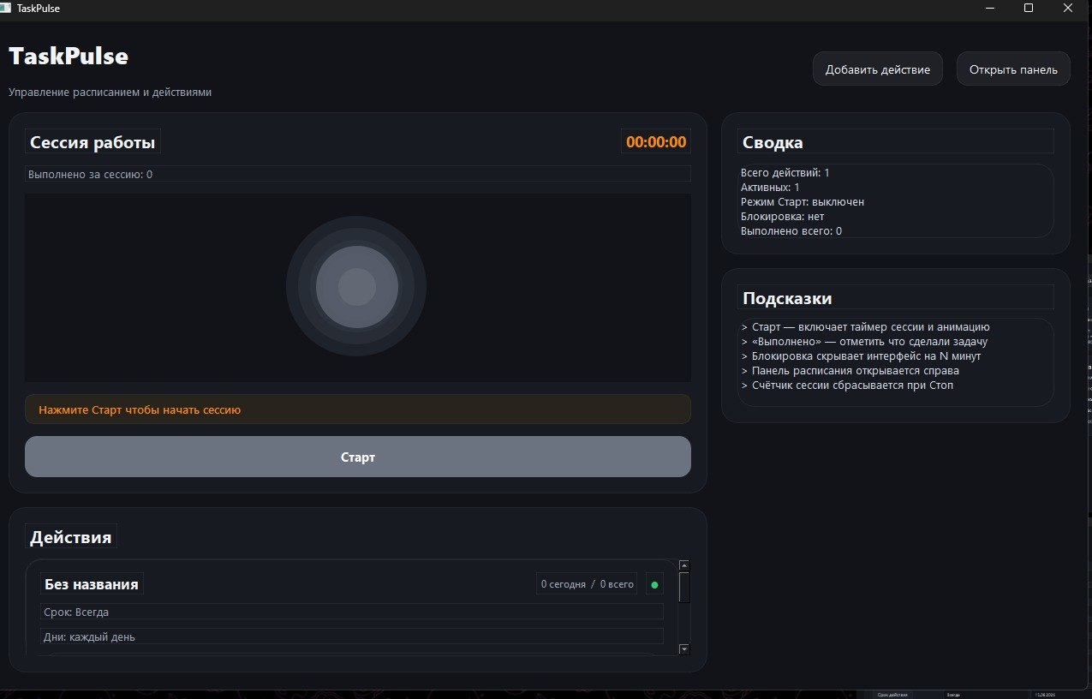
Рисунок 3 — Экран «Расписание»

Элементы экрана «Расписание»:
- День недели и число — отображается в верхней части. Переключайте даты стрелками «‹» и «›» по бокам. Нажмите значок календаря (иконка сетки) для быстрого выбора нужного дня.
- Карточка задачи — каждая строка содержит название действия и приблизительное время его начала (или временной диапазон, если задан случайный интервал). Одно действие может появляться в расписании несколько раз, если оно повторяется в течение дня. Список отсортирован от ближайших задач к более поздним.
⚠ В расписании отображаются только те задачи, у которых не истёк срок действия и которые входят в период активности данного дня.

5. Типовые сценарии использования

Сценарий 1: Начало рабочей сессии
- Запустите приложение (или оно запустится автоматически вместе с Windows).
- На главном экране нажмите большую оранжевую кнопку «Старт».
- Кнопка подсветится, запустится таймер. Приложение начнёт отсчитывать время работы и отправлять напоминания согласно вашим настройкам.
- По окончании работы нажмите кнопку «Стоп». Данные о сессии сохранятся в статистике.

Сценарий 2: Добавление нового напоминания о разминке
- Перейдите в раздел «Действия» через боковое меню.
- Нажмите «+ добавить новое действие».
- Укажите название: «Разминка для шеи и спины».
- Выберите уровень строгости: «2» (полноэкранное с возможностью отложить).
- Установите частоту: каждые 60 минут; период активности: с 09:00 до 18:00.
- Выберите срок действия: «Всегда».
- Нажмите «Сохранить». Действие появится в списке и в расписании.

Сценарий 3: Блокировка интерфейса для концентрации
- Убедитесь, что режим «Старт» активирован.
- Нажмите кнопку «Блокировка приложения» в нижней части главного экрана.
- В диалоговом окне введите желаемое время блокировки и нажмите «ОК».
- Интерфейс приложения будет закрыт на указанное время. Напоминания продолжат приходить в фоновом режиме.

6. Часто задаваемые вопросы (FAQ)

В. Напоминания не приходят. Что делать?
О. Убедитесь, что режим «Старт» активирован на главном экране (кнопка должна быть оранжевой). Также проверьте, что текущее время входит в период активности, заданный для действия. Если всё верно — перезапустите приложение.

В. Как удалить действие из списка?
О. Откройте раздел «Действия», нажмите на карточку нужного действия и выберите кнопку «Удалить» в открывшемся меню редактирования.

В. Можно ли отменить или отложить напоминание?
О. Это зависит от уровня строгости действия. При уровне 1 (обычное уведомление) его можно просто закрыть. При уровне 2 доступна кнопка отмены. При уровне 3 (максимальная строгость) отменить напоминание невозможно — необходимо выполнить действие.

В. Приложение запускается при старте Windows, но я хочу его отключить. Как?
О. Перейдите в раздел «Настройки» и отключите переключатель «Автозапуск приложения». Приложение будет убрано из автозагрузки Windows.

В. Как разблокировать приложение раньше заданного времени?
О. Досрочная разблокировка через интерфейс не предусмотрена — это сделано намеренно для поддержания дисциплины. Если это необходимо, завершите процесс приложения через Диспетчер задач Windows (Ctrl + Shift + Esc).

В. Можно ли пользоваться приложением без интернета?
О. Да, приложение полностью работает в офлайн-режиме. Подключение к интернету не требуется. Синхронизация данных является опциональной функцией.

